四川省仪陇中学校教学设计表
备课时间：
年 级 |  | 高20 22 级 |  | 学 科 |  | 地理
课题名称 |  | 1.3环境问题及其危害 |  | 课 型 |  | 新授课
设 计 者 |  | 刘珈余 |  | 课 时 |  | 第 1 课时
育 人  目 标 |  | 本节课的内容为理解环境安全与国家安全打下基础，也有利于培养学生分析问题、解决问题的综合地理思维能力。
学 习  目 标 |  | - 从可持续发展视角认识环境问题。
 |  | - 结合图文资料，分析环境问题的产生。
 |  | - 绘制环境问题的成因的思维导图。
学 习  重 点 |  | 环境问题产生的原因和危害。 |  | 学 习  难 点 |  | 环境问题的产生机制。
核 心  问 题 |  | 说明人类活动与环境问题的关系。
课 时  目 标 |  | 从可持续发展视角认识环境问题。
 |  | 结合图文资料，分析环境问题的产生。
 |  | 绘制环境问题的成因的思维导图。
教学过程
 | 学习内容 |  | 教师活动 |  | 学生活动 |  | 设计意图
任务一 | 环境问题的产生 |  | 通过一则案例和材料了解环境问题带来的危害 |  | 阅读材料，理解环境问题是如何产生的 |  | 通过材料吸引学生的兴趣
任务二 | 环境问题的影响因素 |  | 理出表格写出不同的环境问题带来的影响 |  | 理解产生环境问题的因素及其背后的原因 |  | 学生由现象推测原因，提升学生的思维品质
任务三 | 环境问题的危害 |  | 读图思考，图片体现了环境问题给人类带来了哪些危害？ |  | 思考环境问题带来的危害 |  | 通过思考得出答案，提升学生对这个知识点的理解。
任务四 | 课堂活动：讨论环境与发展的关系 |  | 展示环境库兹涅茨曲线图，提出问题 |  | 思考区域社会经济发展的必经过程和应对措施 |  | 提升学生的读图能力和对问题的分析能力，由环境现象推测背后的原理和机制
作 业  设 计 |  | 课后素养评价
板 书  设 计 |  | 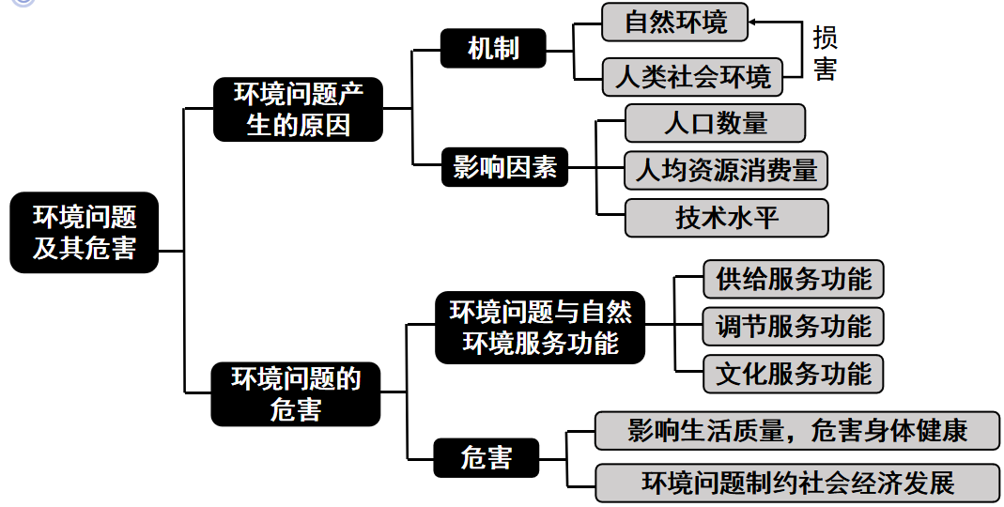
教 学
反 思

